Library 4 Project

User Guide

Draft | 何晓麦 | Date | 2017-12-19
Review |  | Date | yyyy-mm-dd
Confirm |  | Date | yyyy-mm-dd

IT Project Management
SCUT

Copyright

目录

1引言 2
1.1编写目的 2
1.2背景 2
1.3定义 2
1.4参考资料 2
2用途 2
2.1功能 2
2.2性能 3
2.2.1精度 3
2.2.2时间特性 3
2.2.3灵活性 3
2.3安全保密 3
3运行环境 3
3.1硬设备 3
3.2支持软件 3
3.3数据结构 4
4使用过程 4
4.1安装与初始化 4
4.2输入 4
4.2.1输入数据的现实背景 4
4.2.2输入格式 4
4.2.3输入举例 5
4.3输出对每项输出作出说明 5
4.3.1输出数据的现实背景 5
4.3.2输出格式 5
4.3.3输出举例 5
4.4文卷查询 6
4.5出错处理和恢复 6
4.6终端操作 6

用户手册

1引言

1.1编写目的
本用户手册是为帮助用户了解如何使用“四号图书馆”系统，包括软件的用途、软件的运行环境以及软件的使用过程而编写。
文档预期的读者：四号图书馆系统用户、项目发起人、项目经理

1.2背景
软件系统的名称：四号图书馆软件系统
软件任务提出者：李红（老师）
软件开发者：何晓麦、袁强、刘子凡、梁肖剑

1.3定义

术语 | 解释
操作员 | 使用系统功能的用户即为操作员，根据操作员使用的功能可进行细分。
前台操作员 | 现实中对应的角色即为图书馆坐在前台进行相关服务的工作人员。
书籍操作员 | 现实中对应的角色即为图书馆内进行书籍信息管理、维护的工作人员。

2用途

2.1功能
图书查询 范围: 所有书目
图书上架 范围: 无限制
图书下架 范围: 所有书目
借阅 范围: 面向所有用户,面向所有书籍, 只能借15本
还书 范围: 所有用户,该用户借阅的书籍
人员角色切换 范围: 除管理员外的内部人员
添加内部人员 范围: 内部人员只能是书籍操作员,前台操作员
删除内部人员 范围: 除管理员外的内部人员
用户增加 范围: 无限制
用户删除 范围; 所有普通用户
借阅状态查询 范围:用户自己借的书,和借阅历史
续期 范围:借阅的书籍,次数不超过1次

2.2性能

2.2.1精度
查询的输入数据与被查数据无误差.
所有输入操作与实际数据库内容无误差

2.2.2时间特性
平均响应时间<1s
更新处理时间<1s
数据传输速度取决于带宽

2.2.3灵活性
当用户想要更换角色时,直接在管理员界面即可对用户角色进行切换。
网页在主流浏览器均能正常运行，包括Chrome、Edge、Firefox。

2.3安全保密
对api做了验证，不在登录状态是无法通过路由直接访问的。

3运行环境

3.1硬设备
任意云服务器，内存不少于512M。外存不少于512M。

3.2支持软件
操作系统:Ubuntu16.04
程序语言:Python2.7
数据库管理系统:MySQL5.7 CLI
其他支持软件:Django1.11, nginx, gevent,gunicorn

3.3数据结构
数据库：SQL

4使用过程
在本章，首先用图表的形式说明软件的功能同系统的输入源机构、输出接收机构之间的关系。

4.1安装与初始化
1.安装git: sudo apt install git
2.克隆代码到本地: git clone https://github.com/scuteam/Library_4.git
3.进入Library文件夹: cd Library_4/
4.安装python依赖包:
pip install django
pip install django-cors-headers
5.启动本地服务器: python manage.py runserver
6.打开浏览器,在地址栏输入http://localhost:8000/,此时若看到四号图书馆系统主页,说明正常运行起来
7.安装nginx: sudo apt install nginx
8.安装gunicorn: sudo apt install gunicorn
9.安装gevent: pip install gevent
10.配置Nginx:
vi /etc/nginx/site-enable/default
加入以下配置
server {
listen 80;
server_name YOUR_IP_ADDRESS_OR_DOMAIN_NAME;
location /static {
alias /path/to/static/file/static;
}
location / {
proxy_set_header Host $host;
proxy_pass http://127.0.0.1:8000;
}
}
11.通过gunicorn启动服务器:
nohup gunicorn --worker-class=gevent Library_4.wsgi:application-b 127.0.0.1:8000&

4.2输入
规定输入数据和参量的准备要求。

4.2.1输入数据的现实背景
数据名称 | 情况 | 情况出现的频度 | 情况来源 | 输入媒体 | 限制 | 质量管理 | 支配
账号密码 | 登陆系统 | 频繁 | 图书管理系统 | 键盘 | 密码以星号的方式显示 | 对输入的合理性的检查 | 验证之后废弃
人员信息 | 管理员或前台操作员增加人员 | 频繁 | 图书管理系统管理员或前台操作员模块 | 键盘 | 无 | 对输入的合理性的检查 | 将增加的人员信息存储在数据库中
书籍信息 | 书籍操作员录入书籍信息 | 频繁 | 图书管理系统书籍操作员模块 | 键盘 | 无 | 对输入的合理性的检查 | 将增加的书籍信息存储在数据库中

4.2.2输入格式

4.2.2.1 账号密码

数据名称 | 格式要求
账号 | 长度 :18 词汇：数字或字母x
密码 | 长度:6-20,词汇:字母和数字和.*!?等特殊字符

4.2.2.2 人员信息

数据名称 | 格式要求
姓名 | 长度：1-20
身份证号 | 长度：18 词汇：数字或字母x

4.2.2.3 书籍信息

数据名称 | 格式要求
ISBN | 长度：13 词汇：数字
作者 | 长度：1-20
出版社 | 长度：1-40
简介 | 长度：1-10240
书名 | 长度：1-50

4.2.3输入举例

数据 | 控制 | 样本 | 省略 | 重复
账号 | UTF8-string | 324583728492738492 | 否 | 否
密码 | UTF8-string | 123456 | 否 | 是
姓名 | UTF8-string | 张三 | 否 | 是
身份证号 | UTF8-string | 324583728492738492 | 否 | 否
ISBN | UTF8-string | 3257362839273 | 否 | 否
作者 | UTF8-string | 何小黑 | 否 | 是
出版社 | UTF8-string | 清华大学出版社 | 否 | 是
简介 | UTF8-string | 这本书介绍了艺术 | 是 | 是
书名 | UTF8-string | IT项目管理 | 否 | 是

4.3输出对每项输出作出说明

4.3.1输出数据的现实背景
数据名称 | 使用 | 使用频度 | 媒体 | 质量管理 | 支配
用户还书产生的历史借阅表格 | 用户可以查看历史借阅的数据 | 频繁 | 在显示器中显示 | 无 | 输出数据作展示用,可废弃,需要时再从后端获取
用户结束产生的借阅表格 | 用户可以查看自己当前借阅的书籍 | 频繁 | 在显示器中显示 | 用户借书数量有上限 | 输出数据作展示用,可废弃,需要时再从后端获取
用户查看书籍信息的表格 | 用户可以查看书籍信息 | 频繁 | 在显示器中显示 | 无 | 输出数据作展示用,可废弃,需要时再从后端获取

4.3.2输出格式
4.3.2.1
历史借阅表格和当前借阅表格

输出数据 | 格式要求
ISBN | 长度：13 词汇：数字
书名 | 长度：1-50
借阅日期 | 语法：数字，且格式为yyyy-mm-dd
应还日期 | 语法：数字，且格式为yyyy-mm-dd
归还日期 | 语法：数字，且格式为yyyy-mm-dd

4.3.2.2
书籍信息表格

输出数据 | 格式要求
ISBN | 长度：13 词汇：数字
书名 | 长度：1-50
作者 | 长度：1-20
出版社 | 长度：1-40
数量 | 语法： 数字
剩余 | 语法： 数字
简介 | 长度：1-10240

4.3.3输出举例
数据 | 定义 | 来源 | 特性
ISBN | 书籍的ISBN号，用于唯一指定书籍 | 数据库文卷 | 不可缺省
书名 | 书籍的名称，属于书籍的基本信息 | 数据库文卷 | 不可缺省
作者 | 书籍的作者，属于书籍的基本信息 | 数据库文卷 | 不可缺省
出版社 | 书籍的出版厂商，属于书籍的基本信息 | 数据库文卷 | 不可缺省
数量 | 同一本书籍在数据库中存放的数量 | 数据库文卷 | 不可缺省
剩余 | 同一本书籍能够被借阅的数量 | 计算机计算 | 不可缺省
简介 | 书籍内容的基本介绍 | 数据库文卷 | 在无介绍时可缺省
借阅日期 | 用户借阅书籍的日期 | 数据库文卷 | 不可缺省
应还日期 | 用户应该归还借阅书籍的日期 | 计算机计算 | 不可缺省
归还日期 | 用户已经归还书籍的日期 | 数据库文卷 | 不可缺省

4.4文卷查询
初始化：通过脚本插入初始数据，包括四个角色（管理员，书籍操作员，前台操作员和用户）、管理员账号密码。
user_role = Role.objects.create(appellation='user')
bookManager_role = Role.objects.create(appellation='bookManager')
admin_role = Role.objects.create(appellation='admin')
reception_role = Role.objects.create(appellation='reception')
admin = User.objects.create_user(username='023456789012345680',password='admin',borrower_available=15,name='user3',role=admin)

准备：通过脚本插入初始书籍信息。
book1 = Book.objects.create(

ISBN='9787507104493',

publisher='??????????',

total_number=20,

left_number=19,

intro='this is introduction'

title='this is title',

surface='https://img3.doubanio.com/mpic/s1259881.jpg',

author='author')

4.5出错处理和恢复
程序运行出错程序自动重启。

4.6终端操作

图书查询：
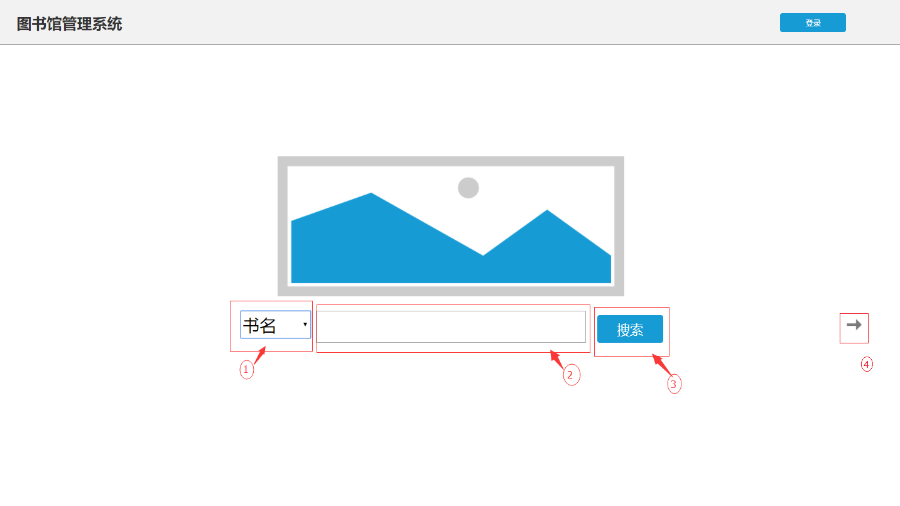
操作员点击①下拉框选择搜索依据（书名，ISBN号，作者名）。点击②输入查询的关键字，点击③进行查询进入下面界面并返回查询结果，或④向下滚轮进入界面2
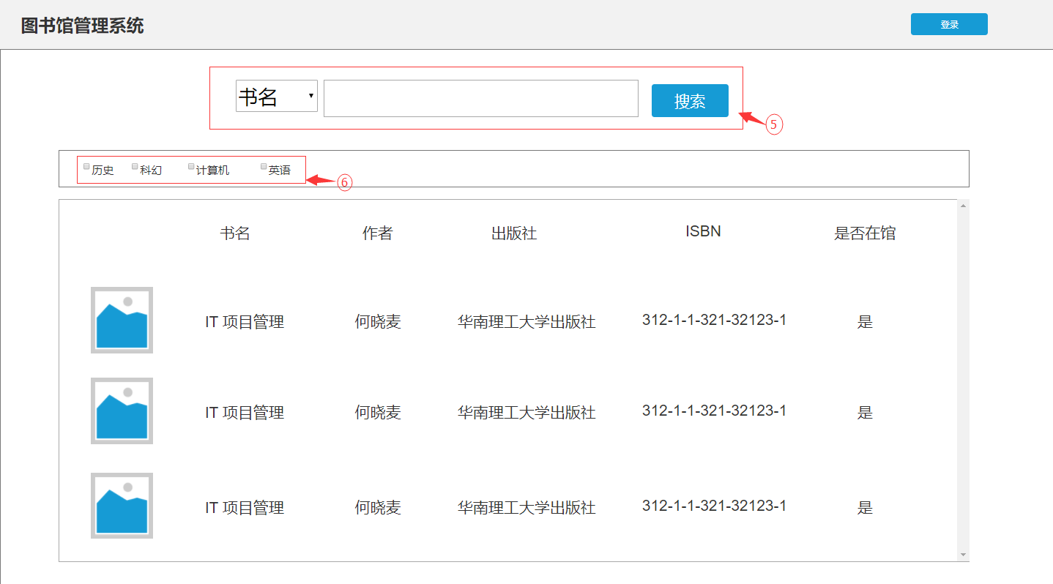仍然可以⑤搜索进行搜索，与上文一致，点选⑥对全部书籍或搜索结果进行筛选。
续期：
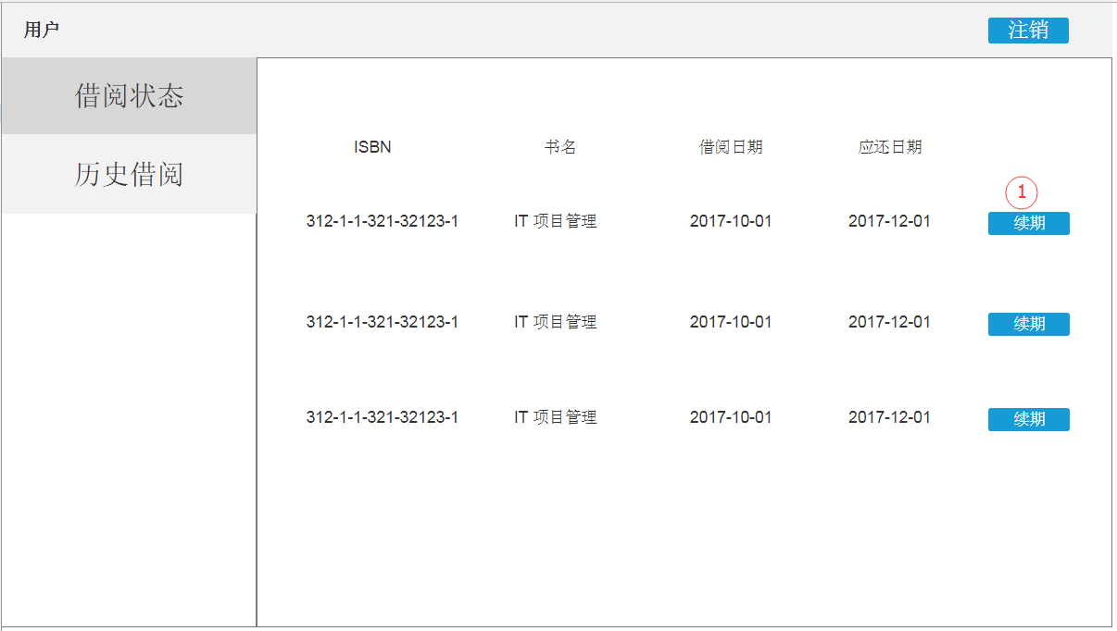
用户点击①续期按钮，系统提示成功续期30天

历史借阅状态查询：
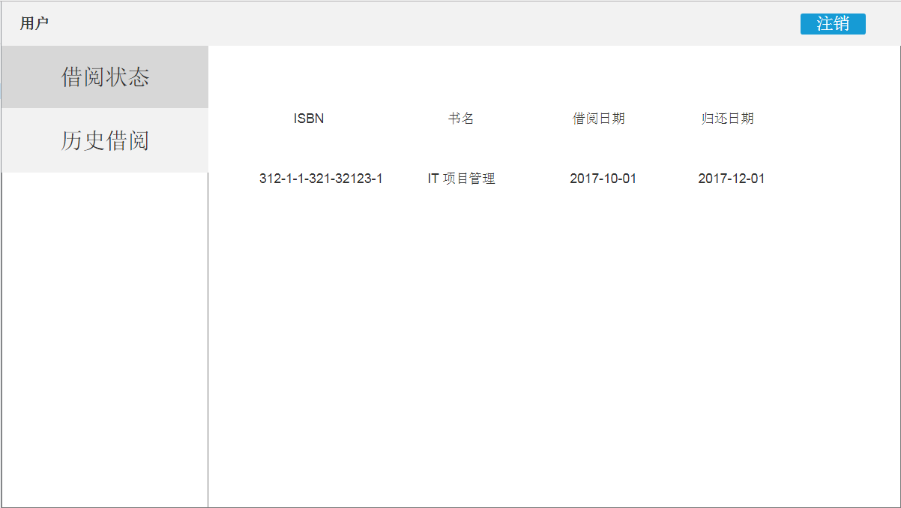

用户可以看到自己已经归还的书籍信息以及归还日期

图书上架界面：
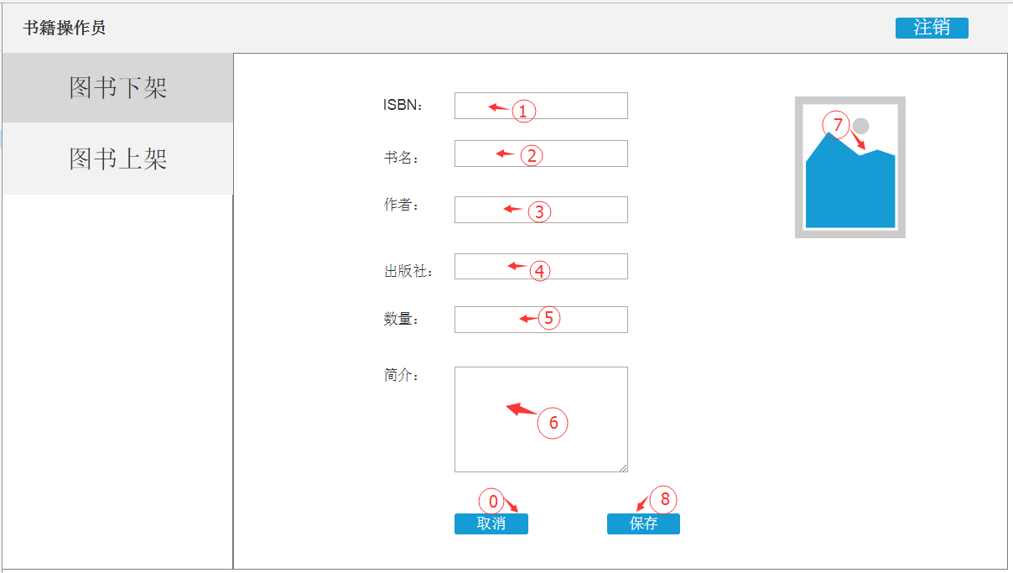
书籍操作员在图书上架界面输入①书籍的ISBN，输入②书名，输入③作者名字，输入④出版社名字，输入⑤待上架书籍数量，⑥简介等信息填写好，点击⑦图片区域上传对应图片，点击⑧保存按钮保存书籍或点击 (0)取消按钮放弃保存书籍信息

图书下架界面：
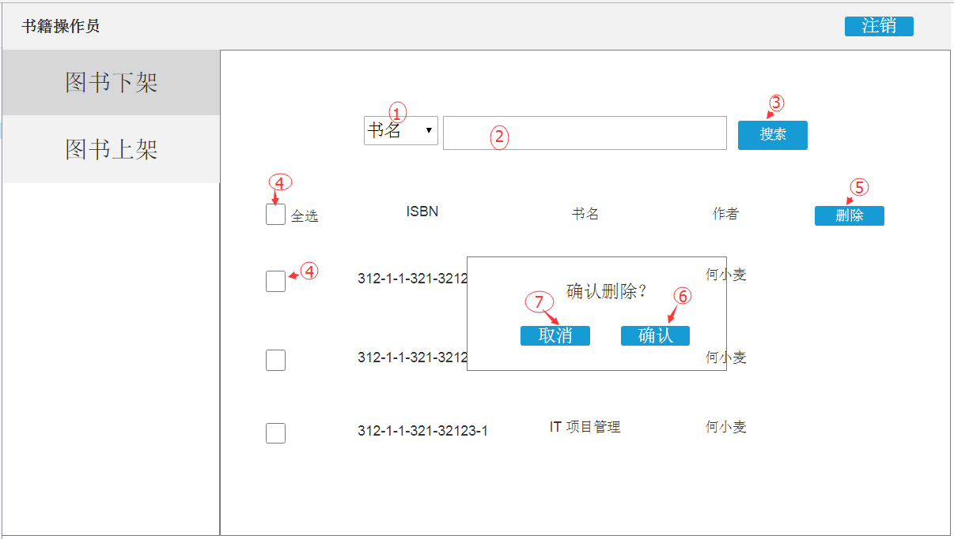

书籍操作员在①下拉框选择待输入的类别，在②搜索栏输入书名、ISBN号码或作者姓名，点击③搜索按钮，系统筛选出符合条件的书籍，书籍操作员点击待下架书籍前的④复选框，系统显示删除按钮，书籍操作员点击⑤删除按钮，系统将勾选的图书从数据库中删除，书籍操作员取消全部勾选后，删除按钮隐藏

内部人员管理：
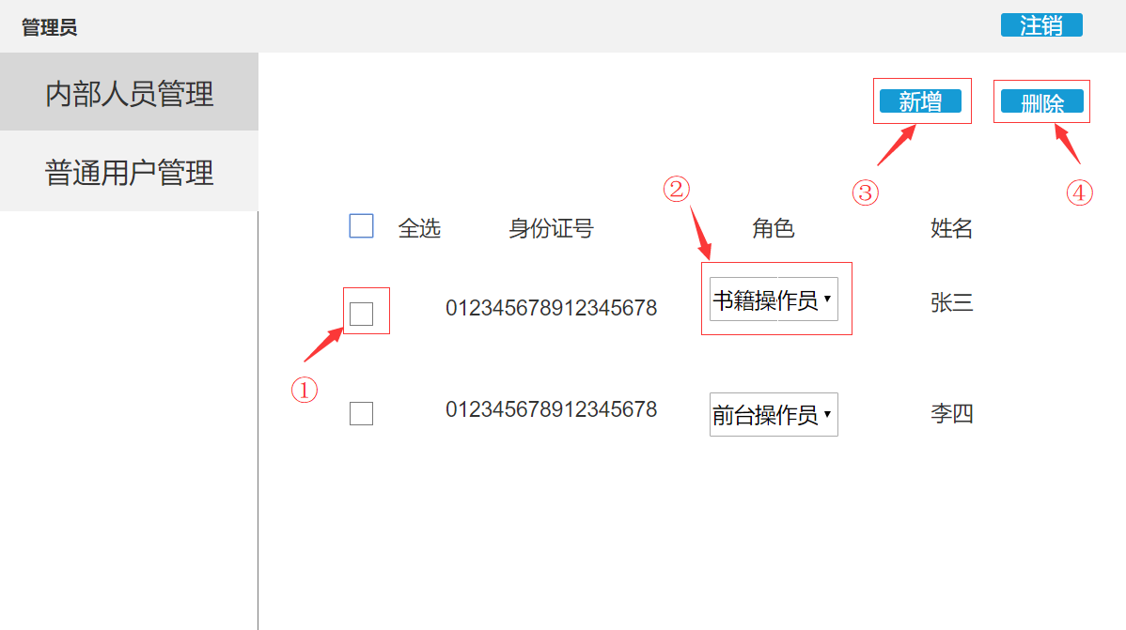

1、选中某一人员，在①处角色下拉列表更改他的角色。

2、点击②处 ”新增“ 按钮，可以跳转至 增加人员 界面。
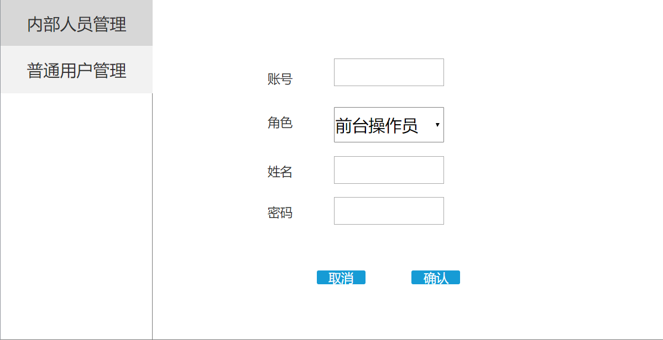
2.1 点击”取消” 以取消增加人员，“确认”以保存人员

3、点击条目前的矩形小方框③会在右上角出现删除按钮④，点选 ”删除“ 按钮可以删除相应条目的人员

普通用户管理：
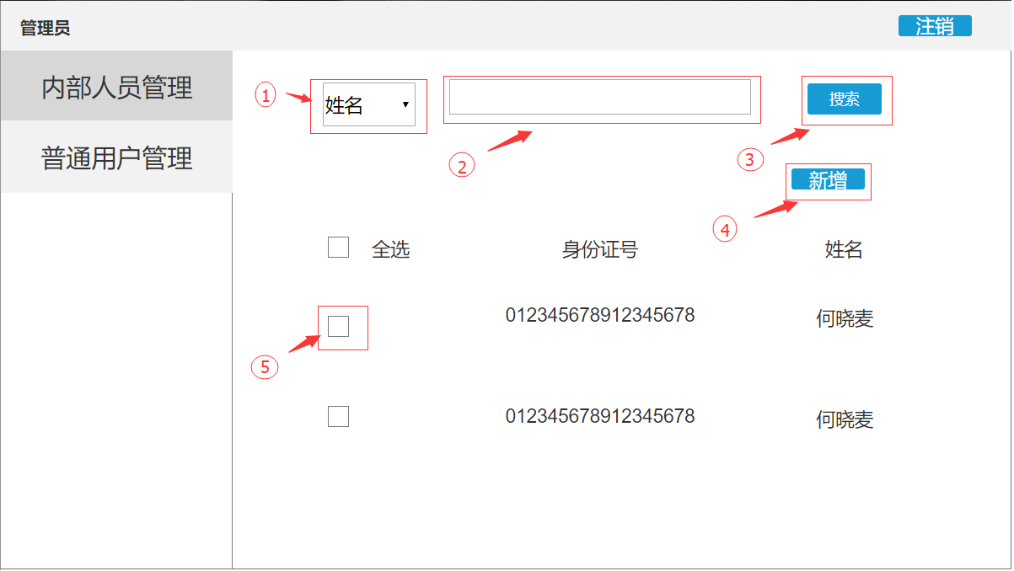
1、在①处选择搜索条件，在②处搜索框输出搜索条件，点选③搜索，在下方列表去出现符合条件的项

2、点选④处 “新增” 按钮，出现新增用户界面
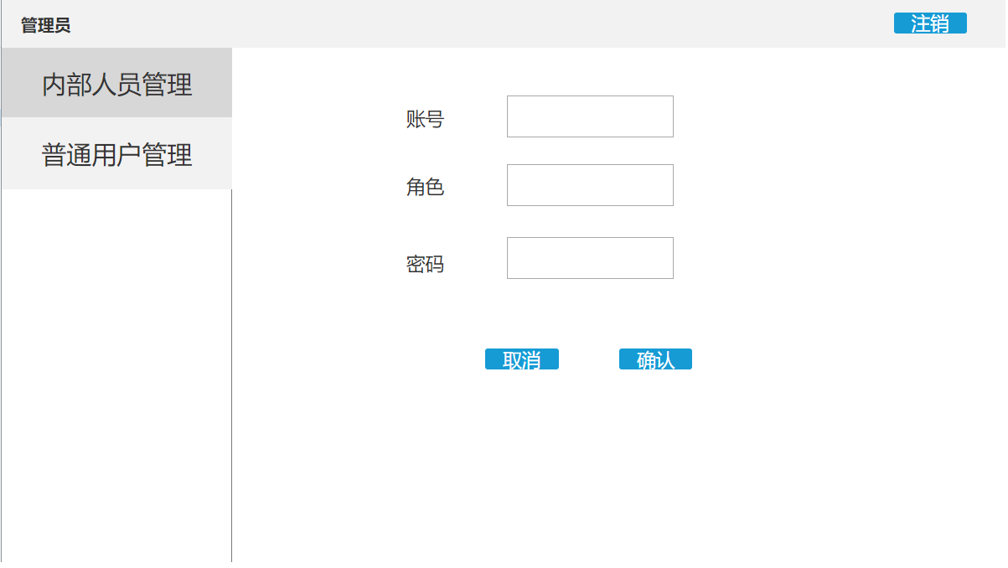
2.1 ”取消” 以取消增加人员，“确认”以保存人员

3、点击⑤处方框，在右上角出现删除按钮，点选删除按钮以删除该条目

借书与还书：
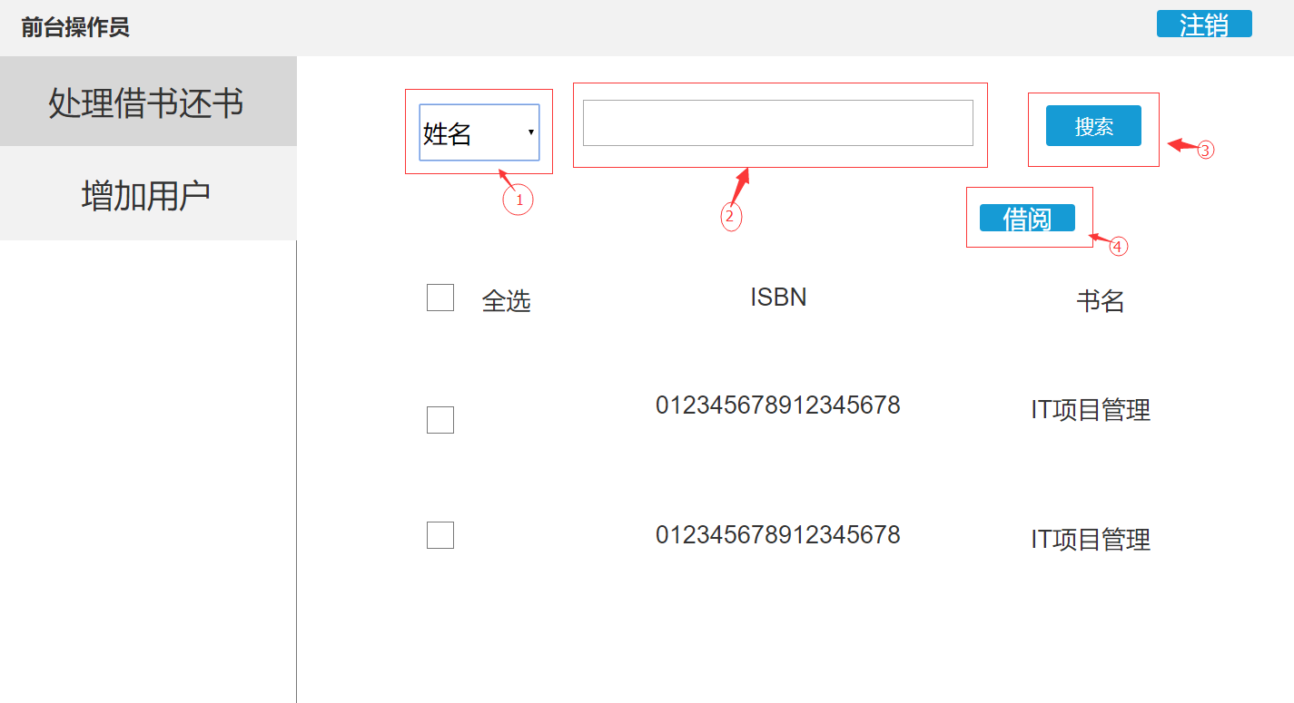
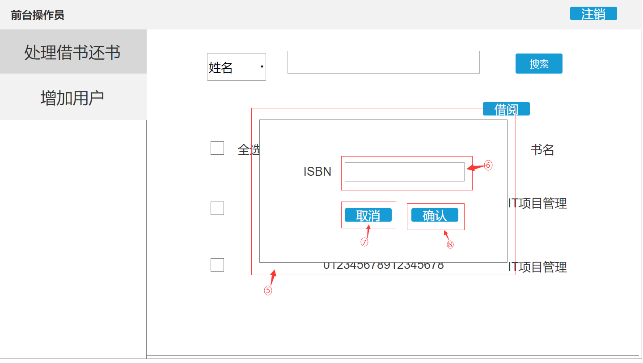
操作员点击①下拉框选择搜索依据（身份证号，姓名）。点击②输入查询的关键字，点击③进行查询并返回对应用户的借阅状态结果，点击④借阅弹出⑤借阅界面，在⑥输入书籍的ISBN号，点击⑦取消，取消借阅并退出弹窗，点击⑧进行借阅，系统更新借阅状态
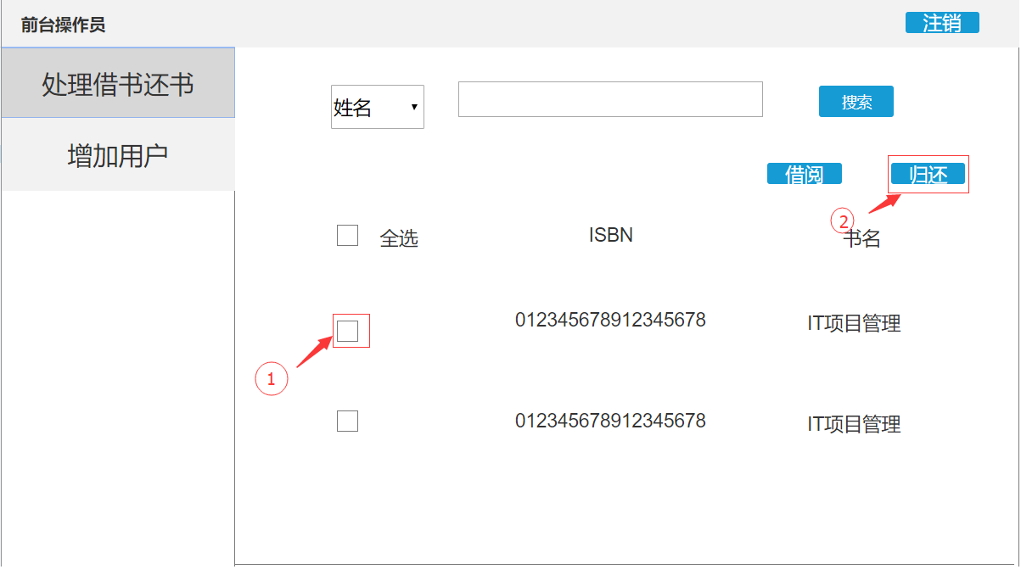
操作员点击①处选择某项，在右上角出现②归还按钮，点选归还按钮以归还该书。

登陆：
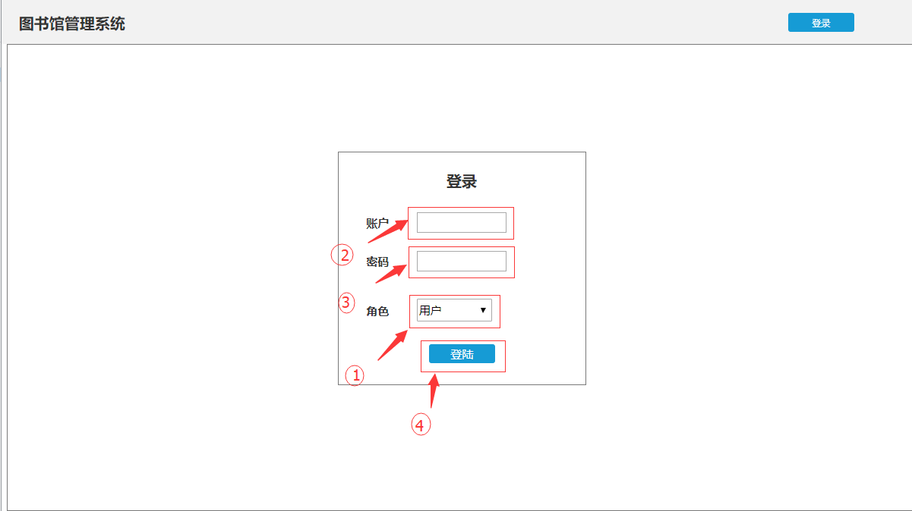
在①处下拉列表选择角色进行登陆，在②和③处分别输入账号和密码，点击④登陆。

